29 марта учащиеся наше школы посетили краеведческий музей МОУ-ООШ п.Осиновский, где была представлена экспозиция посвященная 55-летию первого полета человека в космос. Выставка произвела огромное впечатление на учащихся и педагогов посетивших выставку.
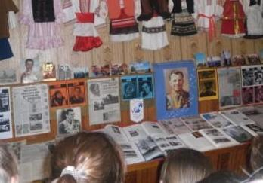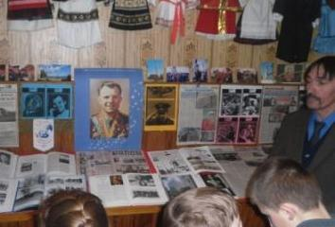
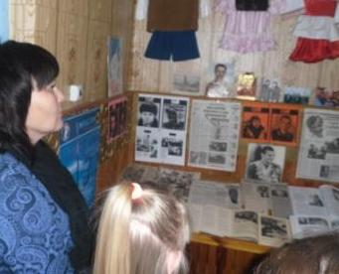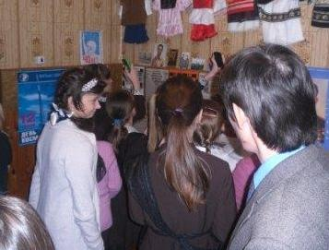
Отзывы учащихся об экскурсии.
29 марта учащиеся наше школы посетили краеведческий музей МОУ-ООШ п.Осиновский, где учитель Уваров В.И. ознакомил нас с интересной экспозицией, посвященной 55-летию полета в космос. Из экскурсии мы узнали много интересного о жизни Ю.А.Гагарина, о его семье и о первом полете человека в космос. Всем экскурсия понравилась, и мы надеемся в будущем ещё посетить этот музей.
Даша С.

29 марта учащиеся наше школы посетили краеведческий музей МОУ-ООШ п.Осиновский. Нам показали экспозицию о Ю.А.Гагарине, посвященную 55-летию первого полёта человека в космос. На ней мы узнали много о самом Юрии Алексеевиче Гагарине, о его семье, о том, как он готовился к своему первому полёту. Увидели много фотографий, связанных с ним. Экскурсия всем очень понравилась. Надеемся. Что это был не последний раз нашего посещения этого музея.
Лера С

